


Ville de Laroque d’Olmes



Mairie de LAROQUE D’OLMES
32 rue de l’hôtel de ville
09600 LAROQUE D’OLMES

PROJET PEDAGOGIQUE
ACCUEIL DE LOISIRS EXTRASCOLAIRE (VACANCES)
MATERNELLE ET ELEMENTAIRE
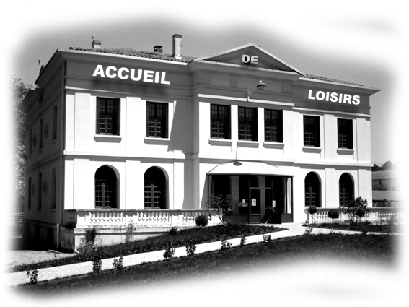
DE LAROQUE D’OLMES

ANNEE 2025/2026
SOMMAIRE
- Introduction et définition de l’accueil de loisirs extrascolaire (ALSH)
- Les orientations du Projet Éducatif Local
- Les intentions pédagogiques
- Les axes de réflexion
- Présentation générale et cadre juridique de la structure
- Fonctionnement général
L’organisation générale
L’organisation de travail de l’équipe d’animation
L’organisation des espaces
L’organisation du temps
Les modalités d’inscription
L’aspect budgétaire
- L’équipe pédagogique
- Objectifs pédagogiques
- Évaluation
- Protocole animateur du temps repas
- Protocole maladies contagieuses (style COVID)
- Règlement intérieur des animateurs
- Annexes
Centre de Loisirs « le château »
Rez de chaussée
1er étage

Introduction et définition

Un projet pédagogique, à quoi ça sert?
Le projet pédagogique est le document qui décline du projet éducatif dans le cadre d'un accueil collectif de mineurs (ACM).
En articulation avec le projet éducatif, il précise la démarche pédagogique de l'équipe.
Le projet pédagogique est l'un des points essentiels de la réglementation des accueils collectifs de mineurs. Il doit exister dans chaque structure d'accueil afin d'organiser et de structurer l'activité. Il doit être présenté lors des visites d'inspection.
Élaboré par le directeur de l'accueil, en concertation avec l'équipe pédagogique, il énonce en termes clairs et simples, la manière dont on souhaite accueillir l'enfant.
L'équipe pédagogique dispose ainsi d'un document de référence, dans le but de coordonner son action et de rester cohérent.
Diffusion
- Aux animateurs.
- Aux parents, tuteurs ou éducateurs.
- Aux différents partenaires.
- Aux agents détachés du ministère de l’éducation nationale, de la jeunesse et des sports

Les orientations du Projet Éducatif Local
- Accompagner les enfants dans l’acquisition de la citoyenneté, en sensibilisant au « bien vivre ensemble », et en contribuant à l’intégration de l’enfant dans la société.
- Valoriser la participation, les initiatives et l’engagement des enfants, afin de donner la priorité à l’épanouissement, à la responsabilisation et à l’autonomie des enfants.
- Renforcer la découverte et l’accès des enfants aux ressources locales (sportives, culturelle, numérique, …), en renforçant le partenariat entre les dispositifs existant pour tisser une cohérence éducative.
- Permettre l’intégration de tous les enfants en apportant une attention particulière aux publics plus fragilisés.

Les intentions pédagogiques
Enfants :
- Favoriser l’épanouissement et le bien-être des enfants : (intentions)

- En offrant des conditions d’accueil adaptées au public (objectif)
♣ En étant à l’écoute des enfants (action)
♣ En aménageant les locaux afin que l’enfant ait des repères
♣ En étant souriant et agréable

- En étant à l’écoute et disponible pour l’enfant
♣ En se mettant à la hauteur des enfants
♣ En privilégiant des temps de discussion avec les enfants
♣ En prenant le temps d’écouter les enfants
♣ En s’adaptant aux différences de chacun

- En mettant en place des activités variées
♣ En recherchant des nouvelles activités
♣ En proposant des activités selon des thèmes différents
♣ En proposant des activités intérieures ou des jeux extérieurs

- En tenant compte du rythme de l’enfant
♣ En respectant les temps de repos de l’enfant (sieste, temps calme…)
♣ En s’adaptant aux envies des enfants
♣ En proposant des activités adaptées dans la durée et la difficulté

- En mettant en place des moyens afin d’accueillir dans de bonnes conditions des enfants porteur de handicap
♣ En dialoguant avec les parents
♣ En adaptant les locaux en fonction du handicap
♣ En prenant contact avec les autres structures qui suivent l’enfant
♣ En assurant une formation des animateurs

- - Développer les notions de bien vivre ensemble

- En développant l’esprit d’entraide, de solidarité et de partage
♣ En mettant en place des temps de discussion avec les enfants
♣ En inculquant un esprit d’équipe et d’entraide lors des jeux/activités
♣ En responsabilisant les plus grands en faveur des plus petits

- En aidant les enfants à assimiler les règles de la vie en collectivités (respect…)
♣ En mettant en place un affichage des règles de vie
♣ En incluant les enfants dans la rédaction des règles
♣ En insistant sur le savoir vivre

- En aidant les enfants à devenir les citoyens de demain
♣ En insistant sur la politesse
♣ En faisant participer les enfants au tri des déchets, le gaspillage alimentaire et l’économie d’énergie
♣ En apprenant le respect des personnes et de lieux

- En mettant en place des temps d’échanges
♣ En mettant en place des temps de discussions sur différents sujets (bilan d’activités, fonctionnement de la structure…)

- - Développer l’autonomie de l’enfant

- En guidant les enfants lors de la réalisation des taches quotidienne
♣ Participation des enfants à l’installation de la salle de sieste, la préparation du gouter, le rangement…
♣ En mettant en place les moyens afin de permettre à l’enfant d’être le plus autonome possible
♣ En aidant les enfants lors des tâches quotidiennes (lavage de main, habillage…) afin qu’ils soient capables de les faire seul
♣ En mettant en place des passerelles entre la maternelle et l’élémentaire afin que le changement se passe le mieux possible.

- En laissant à l’enfant des temps lui permettant d’agir sans l’aide de l’adulte
♣ En laissant l’enfant être acteur de ses activités
♣ En laissant du matériel à disposition des enfants (crayon, colle, jeux…) afin qu’ils puissent être autonome

- En impliquant les enfants dans l’organisation de son planning
♣ En laissant le choix des activités aux enfants
♣ En laissant la possibilité aux enfants de s’exprimer et de proposer des activités
Parents :
- - Impliquer les parents dans la vie du centre
- En communiquant sur les réalisations des enfants et le travail des animateurs
♣ En utilisant les nouveaux moyens de communication (site internet, Application Eticket, messagerie, …)
♣ En améliorant l’affichage au sein de la structure

- En associant les parents à la réalisation de projet
♣ En communiquant sur les réalisations des enfants

Animateurs :
- - Permettre à chacun d’exercer son travail dans de bonnes conditions
- En garantissant une cohésion d’équipe au service du projet de la structure
♣ En mettant en place des temps de préparations
♣ En mettant en place des temps de réunion communs

- En mettant en place un cadre agréable pour les animateurs
♣ En respectant les règles d’encadrement du ministère de l’éducation nationale et de la jeunesse et des sports
♣ En mettant en place les moyens matériels afin de permettre aux animateurs de finaliser leur projet

- En mettant en place des temps d’échanges régulier entre tous les intervenants
♣ En mettant en place des temps de réunion commun
♣ En ayant des temps d’échanges réguliers avec l’équipe enseignante
♣ En ayant des temps d’échanges réguliers avec les élus

- En assurant une formation du personnel
♣En indiquant aux animateurs la marche à suivre pour accéder aux formations du CNFPT
♣ En faisant des réunions à thèmes

Les axes de réflexions :
L’Accueil
Nous avons choisi ce terme car l’accueil au sens large représente une grande partie de nos actions, que ce soit sur les temps péri et extrascolaire.

Lors de nos réflexions autour de cet axe nous avons définis deux pistes :
- Sur la structure (pendant les heures d’ouvertures)
- En dehors de la structure (hors des horaires d’ouvertures)

Nous allons donc voir comment au travers des différentes actions que nous souhaitons mettre en place nous allons répondre aux intentions éducatives et pédagogiques

- Sur la structure :
- La politesse
- La courtoisie
- L’échange
– Être et servir d’exemple
- Être disponible et à l’écoute des enfants et des parents
- Rendre les locaux agréables et accueillants pour tous

- En dehors de la structure :
- Mettre en place des temps d’échanges Parents/Enfants/Animateurs autour d’ évènements : semaine hygiène / Santé, Journée des familles, fête carnavalesque.

La communication :
La communication est pour nous un élément essentiel du métier d’animateur.
En effet la communication doit permettre à l’équipe d’assurer une certaine cohérence envers les membres de l’équipe, les utilisateurs et les élus.
Nous avons donc listés les différents moyens qui nous semblent indispensables pour assurer une bonne communication envers tous.
- Savoir se servir des nouveaux outils de communication (site internet, application Etiket)
- Améliorer l’affichage à destination des utilisateurs
- Mettre en avant les actions mises en place auprès du public, afin d’informer les parents, de valoriser les réalisations des enfants et le travail des animatrices.
- Mettre en place régulièrement des réunions entre tous le personnel (ATSEM, Animatrice, direction)
- Avoir un temps d’échanges plus régulier avec l’équipe enseignante.

Bien vivre ensemble :
Avec cet axe nous souhaitons mettre en avant l’apprentissage de la vie en collectivité auprès des utilisateurs de notre structure.
- Favoriser le respect sous toutes ses formes et envers toutes les personnes utilisant la structure (Parents, enfants, animateurs).
- Mettre en place des règles de vie qui conviennent à tous
- Amener l’enfant à réfléchir et à développer sons sens critique.
- Apprentissage de la vie en société (tu n’es pas tous seul).
- Être libre de s’exprimer dans le respect d’autrui
- Politesse - Courtoisie
- Réunion entre les différents intervenants afin d’avoir un discours cohérent.

Mise en place de projet :
La mise en place de projet permet à l’équipe d’avoir un fil conducteur, que ce soit pour le bien être du public, mais aussi pour prévoir les moyens nécessaires à mettre en œuvre pour la réalisation de ceux-ci

- Épanouissement de l’enfant
- Découvertes de nouvelles choses
- Apprendre en s’amusant
- Travail en commun
– Développer les partenariats
- Proposer des projets en commun école
- Évaluation des projets avec tous (enfants, animateurs…)

Publics accueillis:
C’est un accueil collectif de mineur maternel/élémentaire qui accueille les enfants de la maternelle jusqu’au CM2.
Il y a la possibilité aussi d’accueillir des enfants en situation de handicap, mais pour cela il sera nécessaire d’établir un plan d’action entre la famille et l’équipe d’animation.
Le personnel d’animation est constitué d’agents territoriaux (titulaires et stagiaires) et de contractuels diplômés ou en phase de l’être.

Présentation générale et cadre juridique de la structure

L’accueil de Loisirs extrascolaire est un service mis en place par la Municipalité de Laroque d’Olmes depuis le 1er janvier 1997. Avant cette date, il était géré par l’association « Les Francas ».

L’accueil de Loisirs extrascolaire est soumis à la législation en vigueur pour les Accueils de Loisirs Sans Hébergement (ALSH) dont l’agrément est délivré par la Direction Départementale de l’Emploi, du Travail, des Solidarités et de la Protection des Populations de l’Ariège (DDETSPP). (Service Jeunesse et des Sports)

Cette déclaration entre autres critères, conditionne l’aide financière des instances départementales telles que la Caisse d’Allocations Familiales et le Conseil de l’Ariège.

En outre, l’accueil de loisirs s’appuie sur les préconisations de plusieurs chartes : La Charte Départementale de qualité des Centres de Loisirs, la Charte de la laïcité de la Caisse d’Allocations Familiales de l’Ariège avec lesquelles la municipalité de Laroque d’Olmes est en accord.

L’accueil de loisirs extrascolaire se trouve dans les locaux du centre de loisirs municipal qui se situe 2 rue Denis Papin 09600 LAROQUE D’OLMES à côté des écoles et de la cantine.
Nous appelons le bâtiment qui abrite l’accueil de loisirs « Le Château ».C’est une ancienne maison de Maître qui a beaucoup de charme avec de grandes pièces.
Nous partageons ces locaux avec l’école de musique municipale.
Le Château est entouré d’un grand parc arboré permettant de nombreuses activités extérieures.

Fonctionnement général de la structure

L’ORGANISATION GENERALE

La vie quotidienne des enfants s’organise actuellement autour de trois projets :

- La famille
- L’école
- Le temps libre

L’accueil de Loisirs extrascolaires de Laroque d’Olmes répond à un besoin d’accueil et de loisirs éducatifs durant les vacances scolaires : (voir journée type ci-dessous)

- Accueil du matin 7h45
- Activités de 9h à 11h
- La pause méridienne de 11h30 à 12h30 comprenant le repas de midi
- Temps calme de 12h30 à 13h30 pour les plus grands et une sieste proposée systématiquement pour les 3-4 ans (non imposée)
- Reprise des activités de 13h30 à 18h

- JOURNEE TYPE

Remarque :
Nous fonctionnons durant les vacances à l’exception du mois d’août et des vacances de Noël.
L’accueil de loisirs est un lieu de détente, de découverte et de jeu. L’équipe pédagogique met en place une organisation générale qui permet à chaque enfant présent de découvrir des activités variées, telles que :
- Les activités manuelles, sportives et jeux collectifs.
- Les activités culinaires.
- Les activités musicales.
- Les sorties sportives, culturelles, de loisirs.

L’encadrement :
Le personnel du Centre de Loisirs est formé d’animateurs ayant le B.A.F.A (brevet d’aptitude à la fonction d’animateur) ou le CAP petite enfance, employé à l’année sur la structure. Nous pouvons accueillir des animateurs stagiaires et/ou contractuels diplômés ou non, suivant la règlementation en vigueur et ce pour respecter les normes d’encadrement.

Le matériel :
Chaque animateur dispose d’un matériel de base dans les salles d’activités.

L’infirmerie :
La pharmacie se trouve dans un placard fermé à clé dans la cuisine et si l’enfant à besoin d’être isolé, il sera installé dans la salle de sieste.
Un animateur possédant l’attestation de formation aux premiers secours sera chargé de donner les soins. Chaque soin (même minime) doit être noté dans le cahier d’infirmerie, le Directeur doit être averti immédiatement.
Les activités :
L’équipe pédagogique met en place une organisation générale qui permet à chaque enfant présent de choisir ou de découvrir des activités variées, telles que :
- Les activités manuelles
- Les activités sportives et jeux collectifs
- Les activités culinaires (découverte des goûts…)
- Les activités musicales et d’expression
- Sorties à la journée.
Les animateurs assurent la sécurité physique, affective et morale de l’enfant par leur présence continuelle et directe. L’équipe mettra du matériel à disposition des enfants (caisse de jeux extérieur, ballons,) et installera des coins fonctionnels à l’intérieur des locaux (jeux de société, coloriage, puzzle…etc.), pour ceux qui ne désireraient pas participer aux pôles d’activités.
Nous instaurons un climat de confiance, d’écoute et de détente. Nous répondons au besoin du jeu primordial chez l’enfant.
Suivant leurs envies, les enfants pourront choir entre différents espaces de jeux. Chaque enfant devrait pouvoir satisfaire leurs désirs. L’animateur devra, pendant ces moments là, respecter le besoin d’individualisme de l’enfant qui en a besoin.
Chaque animateur est responsable de son groupe d’enfants qu’il gère du début à la fin.

ORGANISATION DU TRAVAIL DE L’EQUIPE D’ANIMATION

Les évaluations :
L’évaluation pendant et en fin d’année permet à l’équipe de voir si les objectifs fixés au départ sont atteints :
- Mesure du quantitatif des présences enfants.
- Adaptation du fonctionnement et de l’équipe d’animation si besoin.
- Mesure du qualitatif de l’accueil et des activités.
- Mesure de la remise en question éventuelle en cas de dysfonctionnement.
- Si nécessaire réunion de régulation.

- Sondage auprès des enfants :

Les enfants pourront s’exprimer sur ce qu’ils pensent des temps ALSH, des locaux, des animateurs, du fonctionnement des menus etc.…
Le sondage des enfants sera réalisé par les animateurs.

- Sondage des familles !

Un document « enquête satisfaction des familles » est distribués aux familles à la fin des vacances afin d’évaluer et d’améliorer les qualités de l’Accueil.

Bilan de l’équipe d’animation :

Evaluation des objectifs déterminés en amont.
Le vécu personnel de chaque membre de l’équipe sous forme de grille à remplir par rapport à différent critère. (Voir exemple de grille sur les feuilles suivantes).

Conclusion :

Ces évaluations serviront à l’équipe d’animation de base de travail pour le prochain projet pédagogique. Ces projets pédagogiques sont des outils de travail, des cadres de référence pour les animateurs et sont à la disposition des parents qui désirent les consulter.

L’ORGANISATION DES ESPACES

L’accueil de loisirs occupe le rez de chaussée et l’aile gauche au 1er étage du bâtiment.
L’école de musique est installée au 1er étage dans l’aile droite.
Nous partageons le hall d’entrée.
Le château possède plusieurs salles aménagées réparties suivant les âges des enfants.

Au rez de chaussée du château nous trouvons :

- Les salles maternelles (à gauche et à droite) qui sont des pièces aménagées pour les activités et les jeux adaptés pour les enfants de cette tranche d’âge.
- Une cuisine pouvant être utilisée par les enfants de 3 à 12 ans (activités de cuisine, pâtisserie ou prendre le goûter).
- Un grand hall d’entrée qui nous sert de salle polyvalente.
- Un espace de propreté (lavabos et WC).
- Une petite pièce qui nous sert de régie pour le petit matériel.
- Le bureau du service Enfance et Jeunesse.
- Un espace de documentation pour les familles.

Au premier étage, nous trouvons :
- Quatre salles d’activités et de jeux adaptés aux enfants du CP au CM2.
- Un WC et un lavabo.
L’ORGANISATION DU TEMPS

Les repas :
Les repas des enfants sont servis dans le restaurant scolaire à partir de 11h30. Les menus sont affichés au Centre de Loisirs.
Les repas sont préparés par la cuisine centrale municipale.
Les animateurs mangent avec les enfants, ils conjuguent plusieurs rôles :
- Rôle éducatif, lié à l’aspect nutritionnel (apprentissage du goût, de la diversification alimentaire…), à l’appréciation des quantités et donc à l’autonomie de chacun.
- Rôle régulateur, faisant appel au civisme mais n’excluant pas le recours à l’autorité pour limiter les abus.
- Rôle convivial, afin de préserver le climat de détente qui sied à la fonction régénératrice du repas.
Après le repas il sera privilégié un temps calme avec activités comme la lecture, jeux et pour les 3-4 ans une sieste sera proposée.

LES MODALITES D’INSCRIPTION

Les inscriptions :

En début d’année scolaire, les parents ont la possibilité d’inscrire soit directement au bureau du Service Enfance et Jeunesse, soit en ligne grâce à l’application E-tickets. Un email contenant le dossier d’inscription a été envoyé à toutes les familles avant la rentrée scolaire. Les nouveaux arrivants doivent venir au centre de loisirs, contacter l’administration du service ou demander un dossier d’inscription à l’école.

Pour le centre de loisirs accueil extrascolaire
Les tarifs sont les suivants :

Tarifs à compter du 10 mars 2025
Vacances scolaires

TARIFS ALSH (Vacances et Mercredis)
Quotient familial | LAROQUE |  |  | EXTERIEUR
Quotient familial | Demi-journée Journée |  |  | Demi-journée Journée
Jusqu’à 530 |  | 1.80€ | 3.60€ | 3.30€ | 6.60€
De 530.01 à 630 |  | 2.10€ | 4.20€ | 3.90€ | 7.80€
De 630.01 à 800 |  | 2.90€ | 5.80€ | 5.90€ | 11.80€
Au-delà de 800 ou non allocataire |  | 3.50€ | 7.00€ | 7.00€ | 14.00€

Un surcoût peut être demandé aux familles pour certaines activités.

TARIFS ACTIVITES SPECIFIQUES
Bowling, Cinéma, Visites culturelles, Patinoire etc… | Parc d’attractions, Camping, Escalade, etc..
5.00€ | 10.00€

L’équipe d’animation 2025/2026

RESPONSABLE DU SERVICE ENFANCE/JEUNESSE
DIRECTEUR EXTRASCOLAIRE

THOMAS TISSEYRE /
Éducateur territorial des A.P.S
B.A.F.D (brevet d’aptitude aux fonctions de direction)
P.S.C.1 (attestation de formation aux premiers secours)
Permis D (transport en commun)

L’EQUIPE D’ANIMATION Pour les Maternelle :

MAIRE VALERIE :
B.A.F.A (brevet d’aptitude aux fonctions d’animatrice)
P.S.C.1 (attestation de formation aux premiers secours)
A.T.S.E.M (agent territorial spécialisé des écoles maternelles)
Signature précédé de la mention « lu et approuvé »

ROUZAUD MARYLINE :
B.A.F.A (brevet d’aptitude aux fonctions d’animatrice
P.S.C.1 (attestation de formation aux premiers secours)
Signature précédé de la mention « lu et approuvé »

L’EQUIPE D’ANIMATION Pour les élémentaire :

LUCCIONI FABIENNE :
Directrice Adjointe
B.A.F.A (brevet d’aptitude aux fonctions d’animatrice)
P.S.C.1 (attestation de formation aux premiers secours)
Signature précédé de la mention « lu et approuvé »

VILLEMONT MICHEL :
B.A.F.A. (brevet d’aptitude aux fonctions d’animateur)
P.S.C.1 (attestation de formation aux premiers secours)
S.B (surveillant de baignade)
Permis D (transport en commun)
Signature précédé de la mention « lu et approuvé »

AUTHIE-COZAR MICKAËL :
B.A.F.A (brevet d’aptitude aux fonctions d’animateur)
P.S.C.1 (attestation de formation aux premiers secours)
Permis D (transport en commun)
Signature précédé de la mention « lu et approuvé »

OBJECTIFS DU PROJET PEDAGOGIQUE
MATERNELLE et ELEMENTAIRE
OBJECTIFS | SOUS OBJECTIFS | COMMENT
Favoriser l’épanouissement personnel de l’enfant | Veiller à l’intégration de l’enfant au sein du groupe afin qu’il trouve sa place | Aider l’enfant à comprendre et à accepter les différences qu’elles soient physiques, ethniques ou culturelles par une écoute et une communication dans les deux sens
Apprendre l’enfant à être responsable | Apprendre à se respecter soi, autrui, les locaux et le matériel | Établir les règles de vie communes avec les enfants et les afficher  Mettre en place des jeux coopératifs, sportifs … avec un cadre et des règles bien établis  Mettre en place des pôles d’activités en lien avec le projet d’école.
Assurer en permanence la sécurité physique,  affective et morale de chaque enfant | Instaurer un climat de confiance  Respecter le rythme des enfants  Etre à son écoute  Favoriser la communication  Respecter le plan Vigipirate | Compter les enfants le plus souvent possibles afin de s’assurer que le groupe est complet.  Se mettre à la portée des enfants, en s’adressant à lui par un travail de proximité.  En aménageant les espaces aux besoins des différents moments de la journée  En mettant en place des outils de communication

OBJECTIFS DU PROJET PEDAGOGIQUE
OBJECTIFS | SOUS OBJECTIFS | COMMENT
Respecter le rythme de chaque enfant | Proposer des activités en fonction du besoin : respecter la courbe d’intensité (jeux calmes, jeux sportifs…) | Adapter notre fonctionnement à celui de l’enfant  Etre à l’écoute de l’enfant  Savoir observer les signes de fatigue, les besoins de bouger, la lassitude…etc
Amener l’enfant à se sociabiliser et à acquérir des notions d’autonomie | Profiter de tous les moments de la journée pour amener l’enfant vers une autonomie progressive.  Prioriser l’apprentissage du respect et des règles de vie commune tout au long de la journée suivant les situations. | Ne pas faire à sa place mais lui montrer comment faire  Le faire participer à la mise en place et au rangement des activités  Savoir encourager la création, lui donner envie de faire  Ne pas critiquer sa réalisation et veiller aux moqueries des autres enfants  Apprendre à partager, à prêter (les jeux, les espaces…)  Avoir des notions de politesse (bonjour, merci, pardon, s’il vous plait…)  Apprendre à respecter les règles, la vie en collectivité, les règles des jeux, le matériel et les locaux  Apprendre à se respecter aussi bien les autres que soi même.
Assurer en permanence la sécurité physique, affective et morale de chaque enfant | Être un animateur responsable  Avoir une vigilance de tous les instants | Veiller et gérer les disputes, éviter les conflits  Séparer immédiatement les bagarres et apprendre l’enfant à gérer les problèmes sans violences  Créer un climat de confiance  Adapter les espaces et les activités afin d’assuré la meilleure sécurité possible  Compter son groupe d’enfant régulièrement et surtout dans les déplacements (ex : avant de monter dans un bus, dans le bus, en descendant du bus, après la pause avant de remonter dans le bus…)  Ne pas les laisser jouer avec des choses avec lesquelles ils peuvent se blesser  Surveiller l’environnement et les personnes étrangères à proximité  Avoir toujours les enfants sous les yeux

VACANCES DE ……………………………….2025/2026
GRILLE D’EVALUATION
DES PROJETS D’ACTIVITES DES ANIMATEURS DES OBJECTIFS DU PROJET EDUCATIF ANNUEL ET DES OBJECTIFS SPECIFIQUES DE CES VACANCES
RESPECT DES OBJECTIFS DU PROJET EDUCATIF ANNUEL
PROJET D’ACTIVITES DES ANIMATEURS SORTIE

LOCAUX

EQUIPE, DIRECTION

PARENTS

ENFANTS

REPAS

CANTINE+PERSONNEL

BILAN DE L’ANNEE 2025/2026

GRILLE D’EVALUATION DES ANIMATEURS PAR RAPPORT AUX OBJECTIFS PEDAGOGIQUES MATERNELS ANNUEL
OBJECTIF SPECIFIQUE 1

Respecter le rythme de l’enfant
OBJECTIF SPECIFIQUE 2

Amener l’enfant à se sociabiliser et
à acquérir des notions d’autonomie
OBJECTIF SPECIFIQUE 3

Assurer en permanence la
sécurité affective, morale et
physique de l’enfant

BILAN DE L’ANNEE 2025/2026
GRILLE D’EVALUATION DES ANIMATEURS PAR RAPPORT AUX OBJECTIFS PEDAGOGIQUES ELEMENTAIRES ANNUEL

OBJECTIF SPECIFIQUE 1

Favoriser l’épanouissement
personnel de l’enfant
OBJECTIF SPECIFIQUE 2

Apprendre à l’enfant à être responsable
OBJECTIF SPECIFIQUE 3

Assurer en permanence la sécurité
affective, morale et physique de
l’enfant

Protocole animateurs du temps repas
Les enfants entrent avec les animateurs dans le réfectoire dans le calme, ils accrochent leurs vêtements au porte manteau et vont s’assoir à leur table.

Le repas débute à 11h30 jusqu’à 12h30.

L’animateur vérifie qu’il n’y a pas de manteau sur les dossiers des chaises et qu’ils ne l’ont pas gardé sur eux, puis s’assoit à la table des enfants dont il est le référent.
Quand tous les enfants sont installés et que le calme est revenu, le repas peut commencer.

Les enfants doivent goûter à tous les plats, obligatoirement ils en auront un peu. L’animateur doit les servir en fonction de leurs envies sans toutes fois mettre de trop grosses quantités. Pour la viande ou poisson, nous demandons à l’enfant s’il veut la moitié ou entier.

Les enfants attendent que toute la table soit servie avant de commencer à manger. S’il y a des restes dans le plat, ils peuvent être resservis en veillant à ce qu’il y en a assez pour ceux qui en désireraient d’autre.

Le service des plats peut, en fonction de l’âge, être réalisé par les enfants, en s’assurant tout de même qu’ils ne soient pas trop chauds.
Les enfants ne se lèvent pas.

Les enfants ne sont autorisés à aller aux toilettes (sauf urgence) vu qu’ils sont censés y être allés avant de rentrer dans la cantine. Idem pour le lavage des mains, exception faite pour les aliments qui nécessitent un nettoyage après.

Quand tous les enfants ont fini de manger, ils participent à la desserte de la table, tout en restant assis. Ce sont les animateurs qui mettent tout sur le chariot de desserte.

Les verres restent sur la table avec les carafes jusqu’au dessert, s’il y a du fromage ou des fruits, les couteaux devront être conservés.

A la fin du temps repas, un enfant passe un coup d’éponge sur la table.

Après le repas et avant de quitter la cantine, les animateurs pourront imposer aux enfants un temps calme si besoin.

Les animateurs contrôlent sous la table (serviettes, morceau de pain etc.…) avant que les enfants rangent la chaise et reprennent les vêtements aux portes manteaux.

Les animateurs restent vigilants et attentifs à la sécurité autour du bâtiment.

Rappel : Les animateurs sont responsables de leur table et de leur groupe d’enfants.
RAPPEL DES DIFFERENTS RÔLES DE L’ANIMATEUR DURANT LE TEMPS REPAS

- Rôle éducatif lié à l’aspect nutritionnel : apprentissage du goût, de la diversification alimentaire…, à l’appréciation des quantités et donc à l’autonomie de chacun.

- Rôle régulateur faisant appel au civisme mais n’excluant pas le recours à l’autorité pour limiter les abus.

- Rôle convivial afin de préserver le climat de détente qui sied à la fonction régénératrice du repas.

INFOS PAR RAPPORT AU FONCTIONNEMENT DE LA SALLE DE RESTAURATION

Les repas des animateurs seront dans une seule barquette.

Les entrées seront mises directement sur les tables avant le service.

Les barquettes légumes et viandes seront sur le chariot, opercules déjà enlevés.

Les grandes barquettes sont pour 8 enfants.

L’agent de la salle s’occupe des carafes d’eau.

Les animateurs ramassent vaisselle et barquette, mettent tout sur le chariot servant à la desserte.

Un coup d’éponge sera passé sur la table.

Protocole en cas de maladie contagieuse (style COVID)

Pour éviter le mixage des enfants : même si le protocole permet actuellement de mélanger les groupes, nous continuons de fonctionner par classe car c’est plus pratique pour nous et aussi en cas de retour en arrière du protocole.

Les animateurs sont responsables d’un même groupe d’enfants (déterminé par leurs classes)
Une salle leur est attribuée au château pour le déroulement des activités.
A la cantine une table leur est réservée.

Les animateurs changeront de groupe à chaque vacance dans un souci d’égalité car les groupes sont inégaux : de 6 à 16 enfants.

Lavage des mains

À l’arrivée, au départ, avant et après repas et goûter, et après le passage aux toilettes.
Le lavage des mains est valable pour les animateurs et pour les enfants.

Température :

Si l’enfant a de la température, il sera isolé, et le chef de service averti, téléphonera aux parents pour qu’ils viennent le chercher.

Au réfectoire

Normes sanitaires par rapport au COVID :
- Faire manger les groupes constitués ensemble
- Respect de 1 mètre linéaire entre 2 tables
- Désinfection des tables et des dossiers de chaise, des sols, et des surfaces des espaces dédiés confié à l’agent de salle.

Applications des consignes sanitaires :

Dans le réfectoire, les tables sont installées en tenant compte du mètre linéaire, 1 classe par espace.

La désinfection des sols, des tables et chaises, toute surface (porte manteaux, poignées etc.…), ainsi que l’aération du réfectoire est confiée au personnel de la salle.

Pour éviter que les animateurs touchent les couverts des enfants ou les aliments comme les fruits, les menus seront adaptés (coupage de viande à l’avance par le personnel cantine et fruit remplacé par de la compote par exemple).

Au château

La désinfection des sols, des tables et chaises, toute surface et toutes les salles (porte manteau, poignées etc.…) est confiée au service entretien.
Suivant le protocole en vigueur, il y a un ou deux passages par jour.

Désinfection des jeux et du matériel :

Les objets partagés au sein d’un même groupe (ballons, jouets, livres, jeux, crayons…) est permise à l’intérieur des locaux lorsqu’une désinfection quotidienne est assurée.

Aération :

Toutes les salles seront aérées au minimum un quart d’heure, deux fois par jour. Le matin par le service entretien et après le repas par les animateurs. L’animateur profitera de toute opportunité pour aérer sa salle à d’autre moment, par exemple quand ils sortent dans le parc.

Température :

Si l’enfant a de la température, il sera isolé, et le chef de service averti, téléphonera aux parents pour qu’ils viennent le chercher.

Règlement intérieur des animateurs

LA FEUILLE DE PRESENCE DES ENFANTS :

Des feuilles propres et présentables; pas de rature, pas de crayon gris, lisibilité des écrits, pas de faute dans les noms et prénoms des enfants, vérification des enfants présents avec la feuille de présence à la fin de l’accueil. Ne pas oublier les totaux. L’animateur devra signer sa feuille de présence.

LA FERMETURE DU SOIR :

L’animateur doit vérifier les lumières, les chasses d’eau, la cafetière, fermer les volets et fermer les portes. Verrouiller les portes d’entrée et mettre l’alarme. Fermer le portail.

LE CHAUFFAGE :

On ne touche pas les radiateurs, pour un meilleur fonctionnement, ils doivent être positionnés toujours sur trois. On veille à la fermeture des portes extérieures.

LA SECURITE DES ENFANTS :

L’animateur est responsable de la sécurité affective, morale et physique de l’enfant dès que le parent le lui confie à son arrivée au château et jusqu’à ce qu’il revienne le chercher.

L’animateur doit toujours avoir les enfants dans son champ de vision car il est le premier responsable et devra s’expliquer en cas d’incident.

L’INFIRMERIE :

La pharmacie se trouve dans le placard fermé à clé dans la cuisine et si l’enfant à besoin d’être isolé, il sera installé dans la salle de repos juste à côté.

Un animateur possédant l’attestation de formation au premiers secours sera chargé de donner les soins.

Lire les recommandations des parents afin de voir si l’enfant à un problème particulier.

Chaque soin doit être noté dans le cahier d’infirmerie et au moindre doute de gravité, le directeur est averti immédiatement.

LA CUISINE :

Bien vérifier les dates de péremption des ingrédients.

Garder un morceau de la préparation avec la date comme témoin.

Laver et ranger le matériel, laisser la cuisine propre.
LES TEMPS D’ACTIVITE :

Les activités commencent à 9h00 le matin et à 14h00 l’après-midi.

Les activités sont adaptés aux différents âges des enfants (un planning est établi par les animateurs) et surtout nous respectons les rythmes de vie en alternant différentes activités calmes, dynamiques ou celles qui demandent une attention soutenue.

Les activités sont préparées à l’avance. Chaque animateur doit respecter son planning et a pris soin de vérifier son matériel et d’expérimenter son activité. Les ateliers qui suivent sur plusieurs jours et certaines activités nécessitent un projet d’activité écrit.

Prévoir le rangement des espaces.

LES REPAS :

Les animateurs mangent avec les enfants et conjuguent plusieurs rôles.
- Rôle éducatif, lié à l’aspect nutritionnel (apprentissage du goût, de la diversification alimentaire…), à l’appréciation des quantités et donc à l’autonomie de chacun.

- Rôle régulateur, faisant appel au civisme mais n’excluant pas le recours à l’autorité pour limiter les abus.

- Rôle convivial, afin de préserver le climat de détente qui sied à la fonction régénératrice du repas.

LES SORTIES :

Avant de partir, les animateurs préparent la trousse de secours, traitements urgent (PAI), le goûter et des bouteilles d’eau. Les enfants sont préparés pour la sortie (appel, comptage, envoi aux toilettes…) Prévoir si besoin appareil photo, casquette, fiche sanitaire des enfants, ballon…etc.

Laisser toujours la liste des enfants en sortie et la destination exacte au directeur.

LES TEMPS D’ACCUEIL ET D’INTER ACTIVITE :

Le rôle des animateurs est de :
- Recevoir les familles qui amènent ou viennent chercher leur enfant, de répondre à leurs questions et les informer.

- D’assurer la sécurité physique, affective et morale de l’enfant par leur présence continuelle et directe.

- De mettre du matériel (caisse de jeux extérieurs, ballons etc.…) à disposition des enfants et installera des coins fonctionnels (tables de dessin, coloriage, puzzle etc.…).

- D’instaurer un climat de confiance, d’écoute et de détente.

- De répondre au besoin du jeu, primordial chez l’enfant.

- Respecter le besoin d’individualisme de l’enfant qui en a besoin.

ANNEXES

Centre de Loisirs « Le Château »

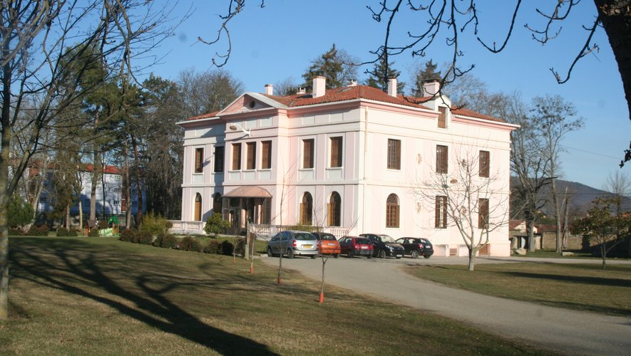



Bureau du service Enfance et Jeunesse

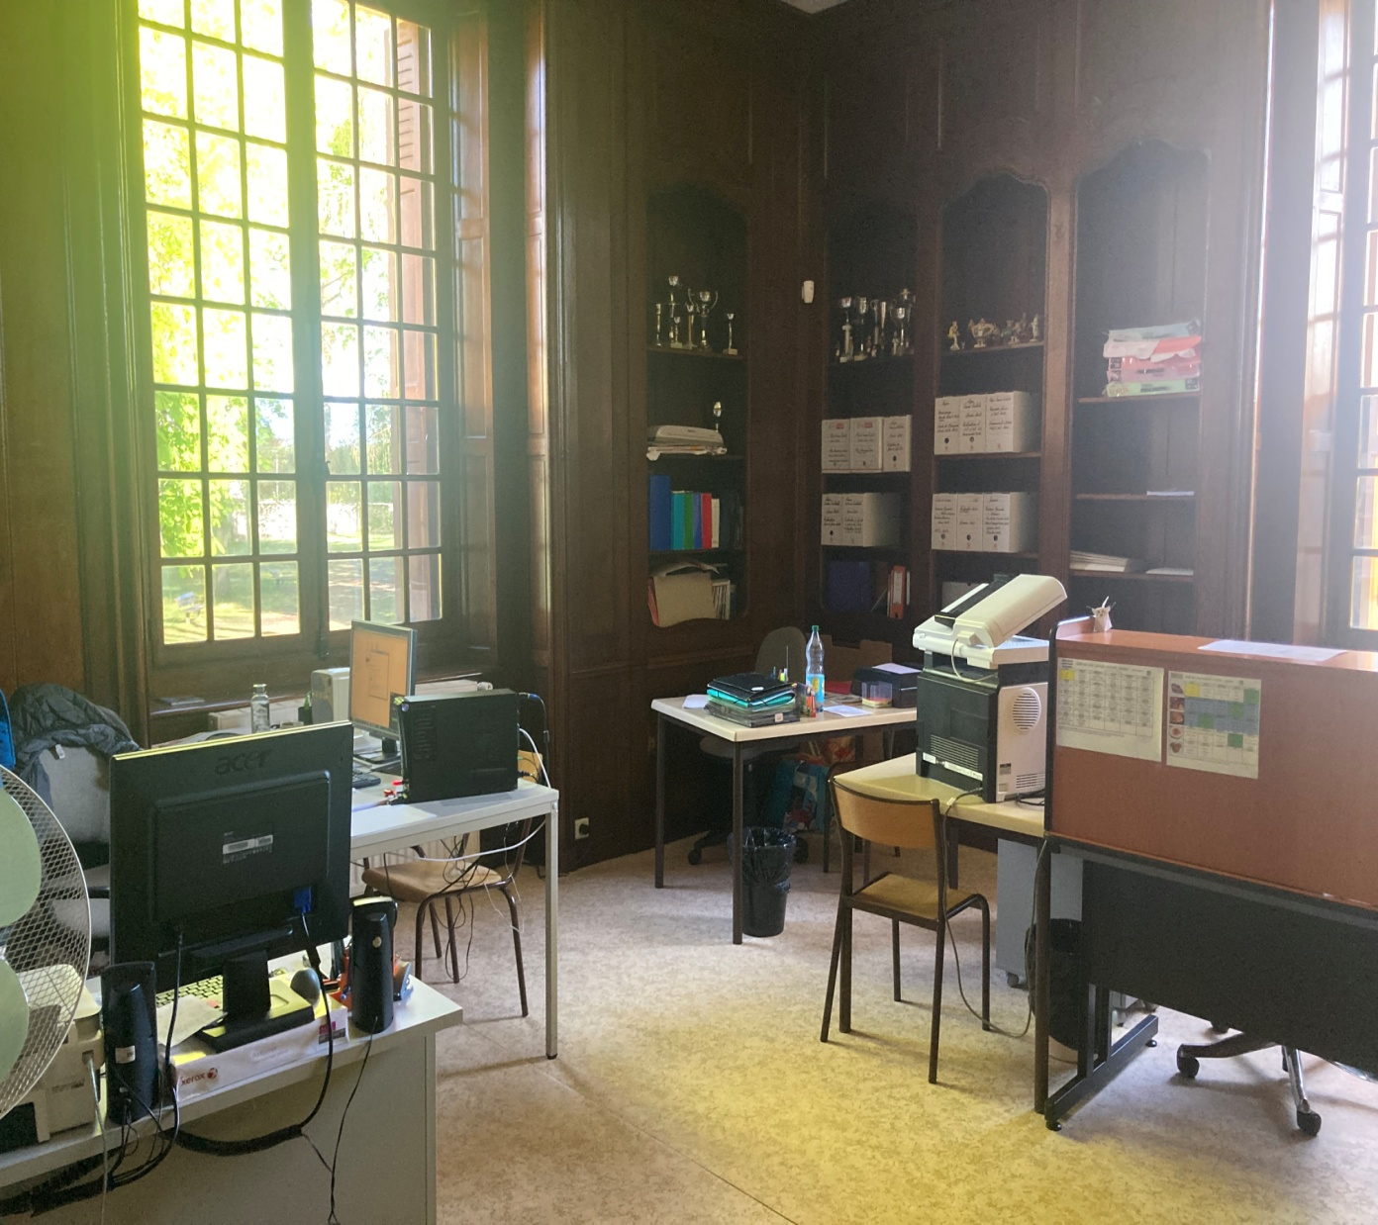

Rez de chaussée
Hall d’entrée
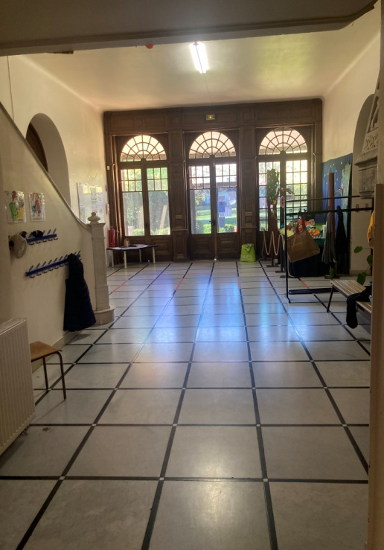

Salle 1 maternelle Salle 2 maternelle
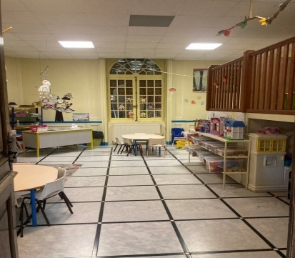
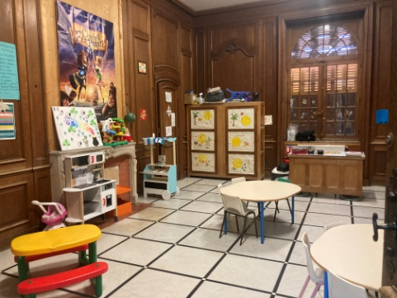

Espace propreté Salle sieste
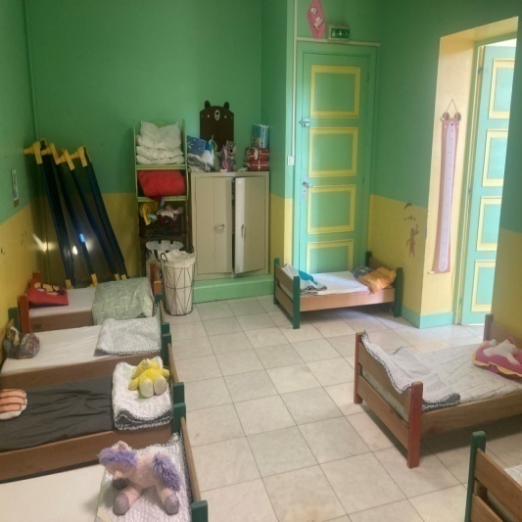
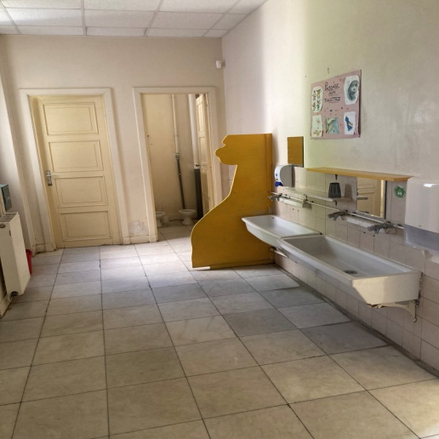

Cuisine
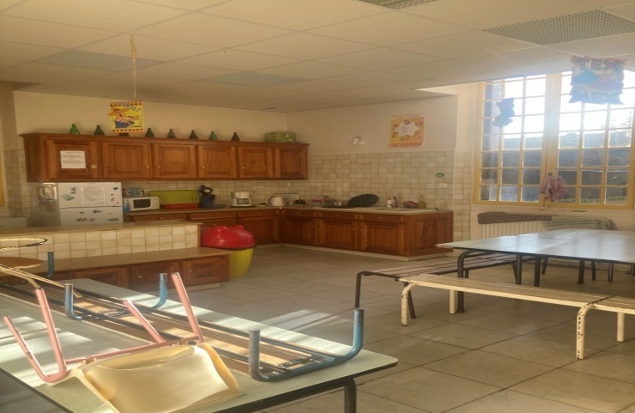

1er étage

Escalier menant à l’espace élémentaire
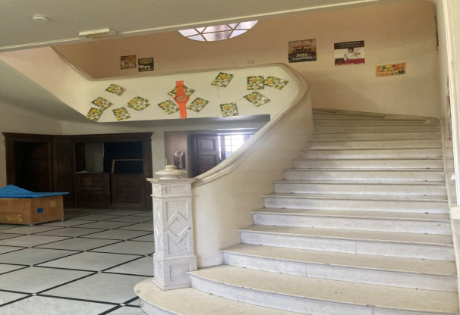

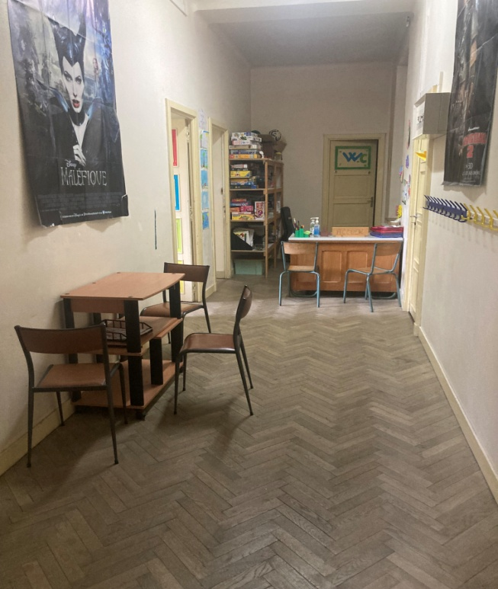
Accueil élémentaire 1er étage WC
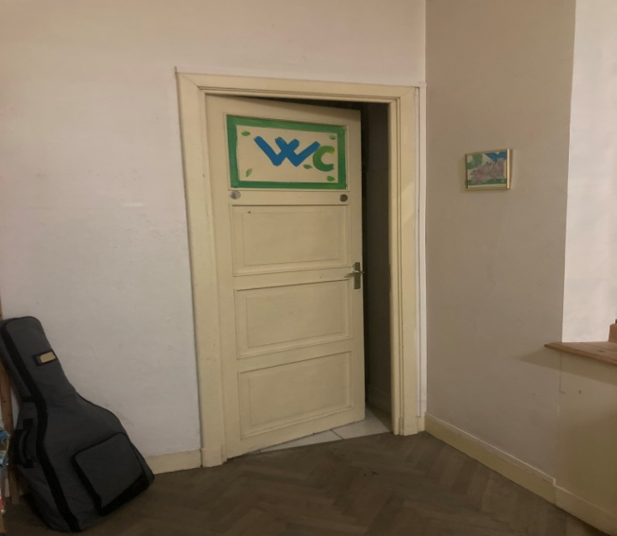

Salle d’activité 1 Salle d’activité 2 Salle d’activité 3
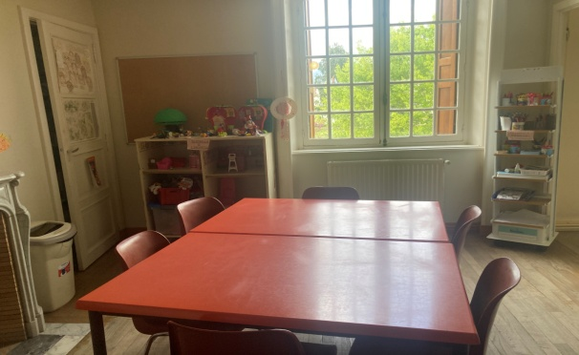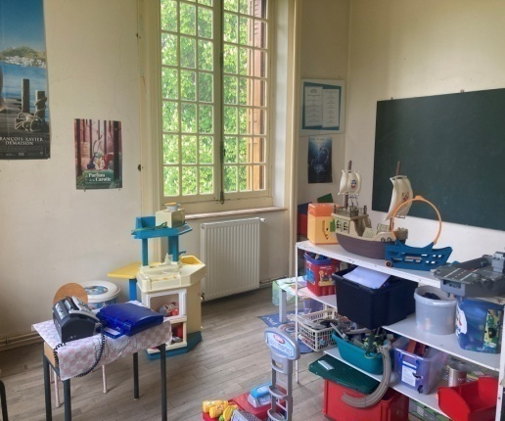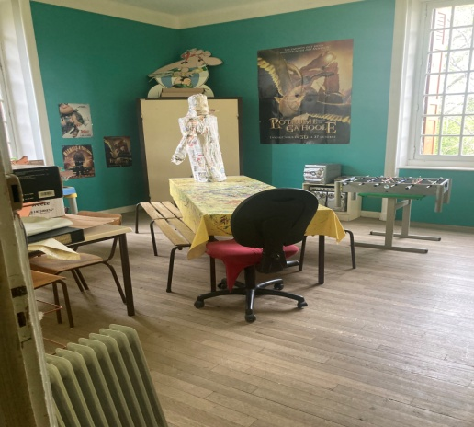
Salle d’activité 4
